Junior Turen i Bp´s Fodspor
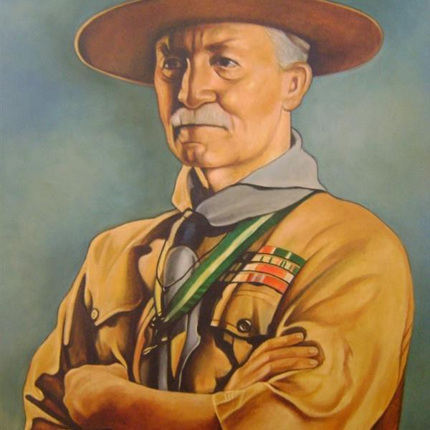
Så skal vi af sted igen på spejdertur. Denne gang bliver det i Bp´s fodspor eller Baden Powell som han rigtig hed, det var ham som startede spejderbevægelsen.
Vi skal ikke så langt da vi skal være på Frydenborg det meste af weekenden hvor vi skal bor på vores lejrpladser som vi skal til at opbygge de næste par gange til spejder.
Om søndagen skal vi sammen med troppen fra Frydenborg og Junior og trop fra Brødeskov spille pind turnering ude hos de blå spejdere i Brødeskov.
Mødested: Frydenborg Lørdag den 11/5 kl. 10.00
Slutsted: Hulvejen 29 D Søndag den 12/5 kl. 16.00
Pris:65 kr.
Hvad skal du have med: En lille tur rygsæk og en drikkedunk, ellers skal du have alm. weekend oppakning til at sove i telt eller bivuak. Kig for eksempel i jeres lommebog der er en pakke liste som er et rigtig godt udgangspunkt til hvad man skal have med.
Tilmeldingen Ligger på: https://www.spejderhat.dk/begivenhed/i-bps-fodspor
Men hvis I har nogle spørgsmål skal i endelig kontakte os.
Spejder hilsner Juniorlederne
